18 noiembrie 2020

RAPORT ZILNIC

Calificativ:  NEUTRU | Sinteza zilei | Antena3-23:00
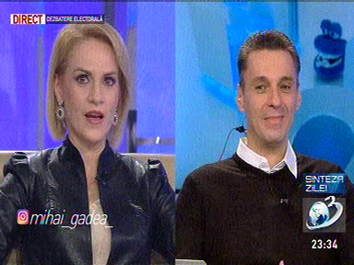 | În cadrul emisiunii „Sinteza zilei” de pe postul Antena3, s-au discutat următoarele subiecte:  - Gabriela Firea, fost primar general al Capitalei, spune că două spitale din Capitală nu au avut astăzi apă caldă și căldură, dar nu s-a vorbit despre asta. Aceasta mai spune că în campanie s-a spus că problema căldurii și a apei calde va fi rezolvată imediat deoarece Guvernul va rezolva prin Elcen.

Calificativ:  NEUTRU | Supraviețuire cu banii statului | Digi24-19:09  1min 52s
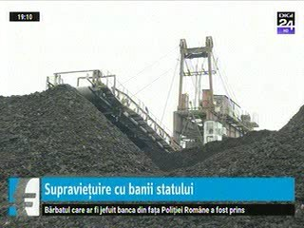 | Ministrul Economiei, Virgil Popescu, a anunțat că Guvernul va acorda noi ajutoare de stat, de peste 1 miliard de euro, pentru Complexul Energetic Oltenia. Guvernul a plătit deja 252 de milioane de euro pentru achiziția, de către Complex, de certificate de CO2 aferente producției de anul trecut. Planul de restructurare al complexului se întinde până în 2025, an în care complexul ar urma să fie mai puțin poluant.

